Informe avance Proyecto APT Mechanic-Kings (Taller Mecánico)

Integrantes: Manuel Collao (Desarrollador - DBA)

Yzan Baez (Scrum Máster y Desarrollador)

Anibal Perez (Desarrollador Front – Qa tester)

Benjamin Vidal (Product Owner – Desarrollador)

Índice

Razón del proyecto. 3

Ajustes a la propuesta. 3

Dificultades 3

Facilidades 3

Metodología que se ocupa. 4

Evidencias de avance del proyecto APT 4

**Conclusión General 11**

# 

# Razón del proyecto.

Crear un Sistema para el Registro y Control del servicio de mantenimiento en taller mecánico, el cual pueda registrar los datos del cliente e ir administrando las mantenciones del vehículo en base al correo o el número telefónico del cliente. A su vez se venderán productos automotrices.

# Ajustes a la propuesta.

El proyecto va tal y como lo planteamos en un principio, con algunas dificultades respecto al tiempo, pero en lo que respecta a facilitadores, están presentes en la comunicación de todo el grupo, ya que nos entregamos retroalimentación continua respecto a las tareas que desarrollamos.

### Dificultades

* Creación del chatbot vinculado con WhatsApp: La implementación del chatbot ha presentado varios retos técnicos, especialmente en su integración con la plataforma de mensajería, lo que ha requerido un enfoque meticuloso y creativo.
* Acceso a la base de datos del registro civil: Contar con un registro completo de todos los autos en Chile ha sido un desafío significativo, ya que dependemos del acceso a la base de datos del registro civil, lo que limita nuestra capacidad para ofrecer información precisa y actualizada sobre los vehículos.

### Facilidades

* Trabajo en conjunto: La comunicación y colaboración efectiva entre los miembros del equipo han sido clave en el desarrollo del proyecto. Este trabajo en conjunto ha permitido resolver problemas de manera más ágil y mejorar la calidad del sistema que estamos construyendo.

# 

# Metodología que se ocupa.

El proyecto se está llevando a cabo con la metodología Scrum, ya que semana a semana vamos teniendo retroalimentación continua tanto de los integrantes del equipo como del docente.

# Evidencias de avance del proyecto APT

**Página Home.**

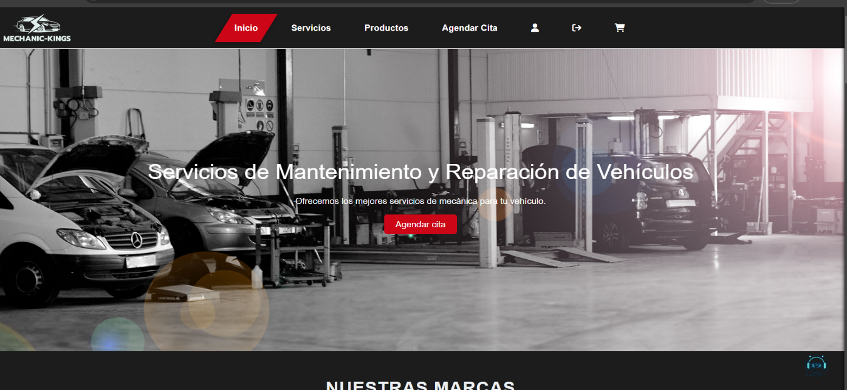

Página de inicio al usuario donde se muestran las marcas con las que se trabaja, los servicios que entregamos y una breve reseña acerca de nuestro servicio.

**Apartado contacto.**

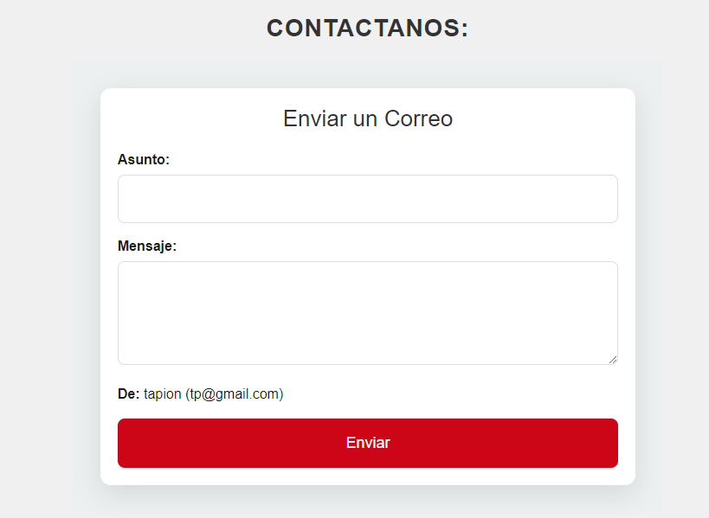

El apartado contacto se encuentra en el home abajo de los servicios, donde el cliente puede realizar consultas acerca de servicios/horarios, etc. Al estar con la sesión iniciada se indica el correo del usuario actual, evitando tener que ingresar el correo.

**Página Servicios.**

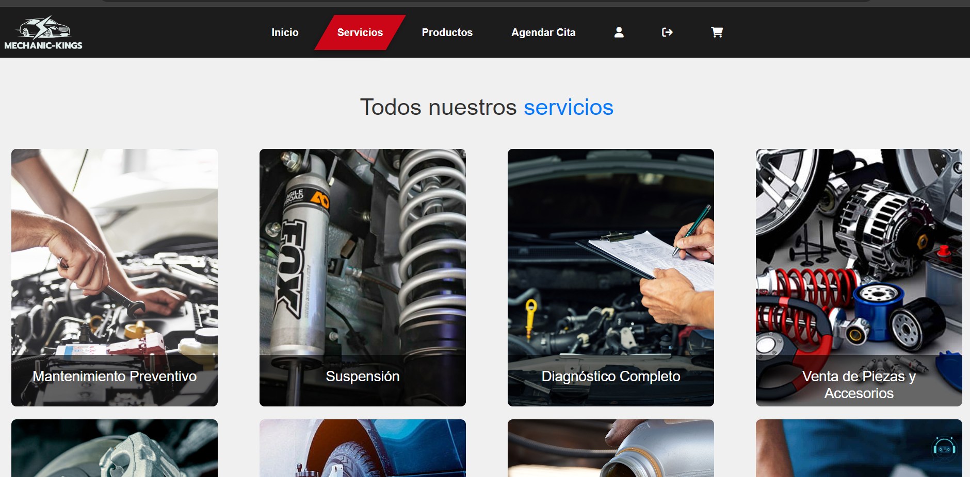

Página de servicios donde se enfatiza y se recalcan los servicios que se ofrecen en el taller mecánico.

**Página Productos**

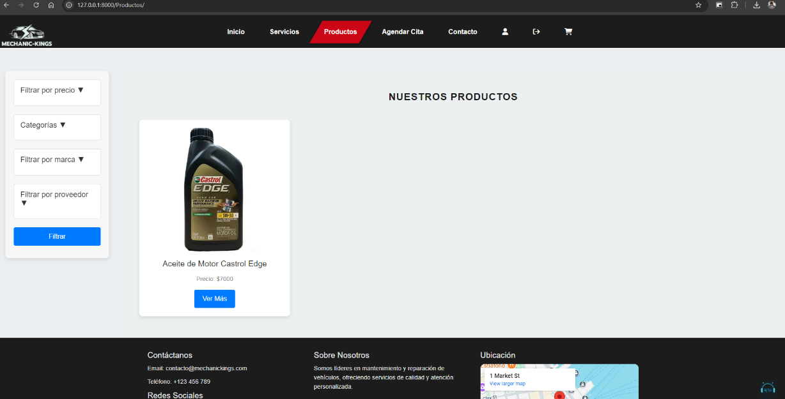

Esta es la página de los productos, donde se mostrarán todos los productos disponibles para la venta.

**Filtro de productos (Precio, categoría, marca).**

Para hacer una búsqueda mas detallada de los productos que se requieren según el usuario, se incorporó un filtro de productos donde va por el precio, la categoría de este y la marca de dicho producto.

**Página Detalle Productos.**

Página donde se detallarán los aspectos del producto, tanto el precio, descripción, sku, etc.

**Carrito de compra - Lateral**

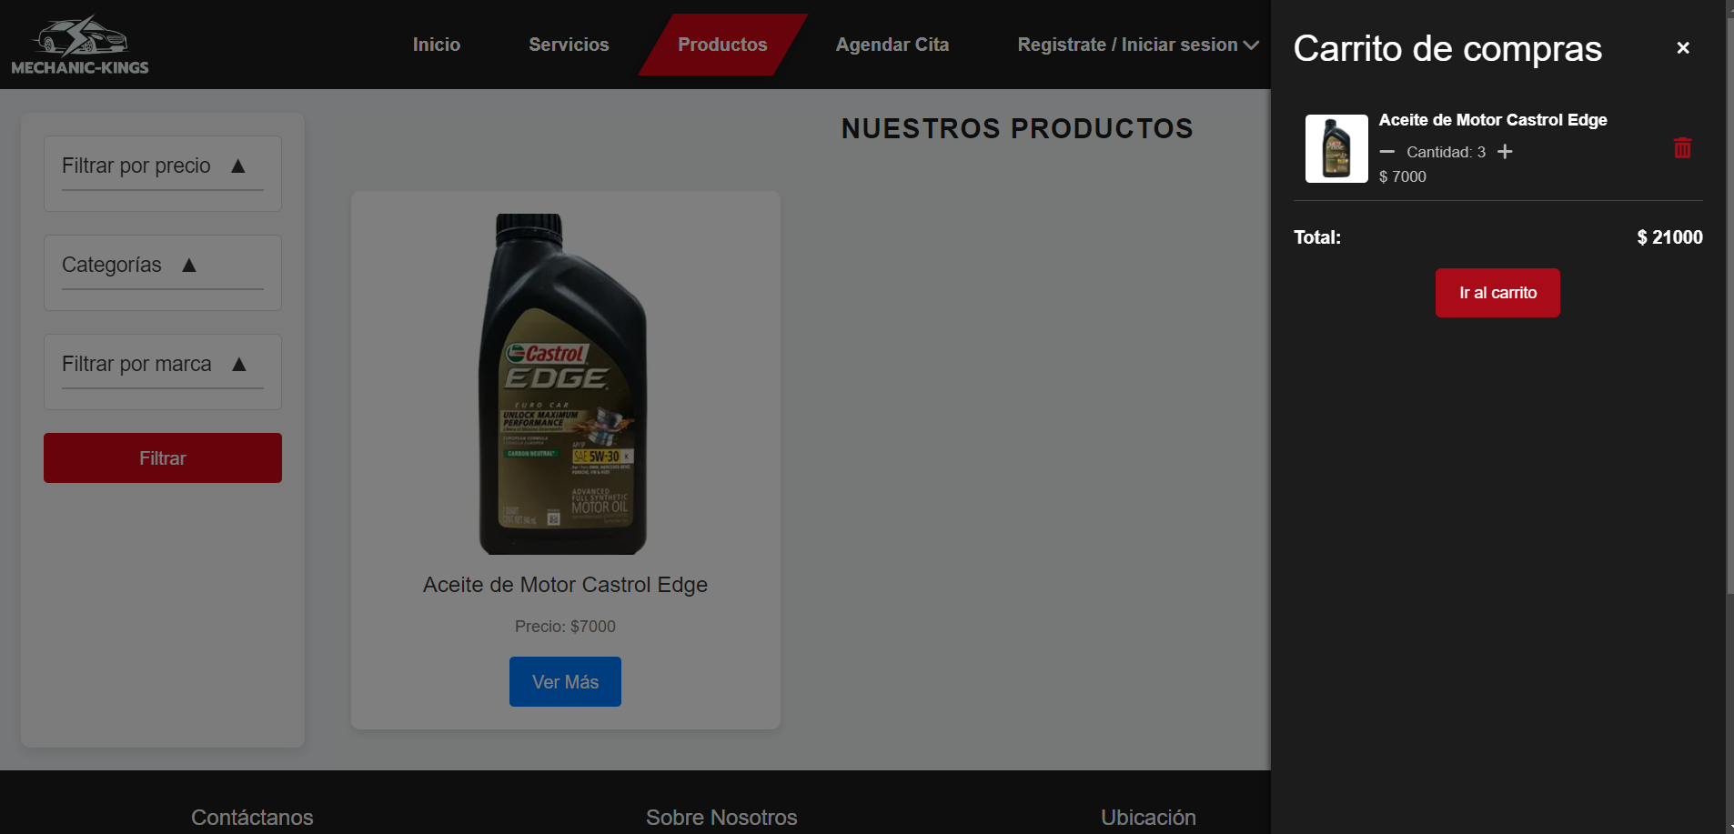

Carrito lateral donde se mostrarán los productos que el cliente irá agregando al carrito, junto con la cantidad agregada y el total de precio de todos.

**Página Agendar Cita (Cliente)**

Para agendar cita primero debes tener un vehículo registrado, de lo contrario te dirigirá al perfil del usuario para agregar un vehículo.

**Página Agendar Cita (Cliente)**

Donde se agendan las citas del cliente, indicando su servicio y la hora disponible que hay, ya que las horas ya ocupadas no se mostraran al agendar otra cita.

**Resumen Cita**

Se muestra el resumen de la cita con su servicio, vehículo, precio, duración, fecha y la hora.

**Página Agendar Cita (Admin)**

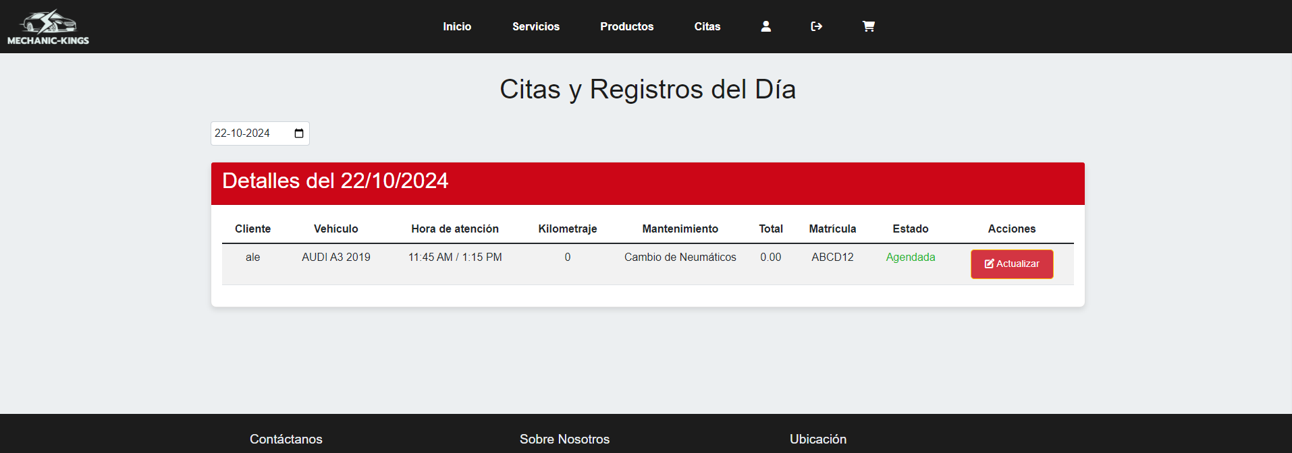

Logueado como administrador, en citas se visualiza las citas agendadas por cliente para tener un control al día.

**Página Agendar cita Detalle**

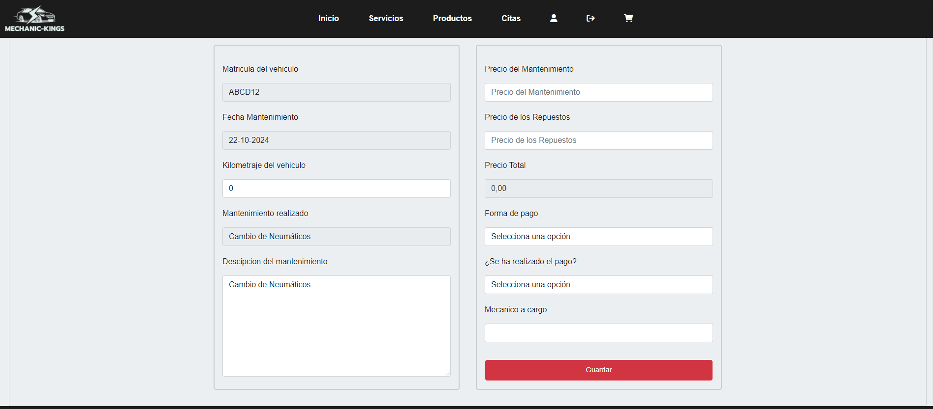

Al darle clic al botón actualizar se mostrará más a detalle la cita agendada.

**Página Perfil de usuario**

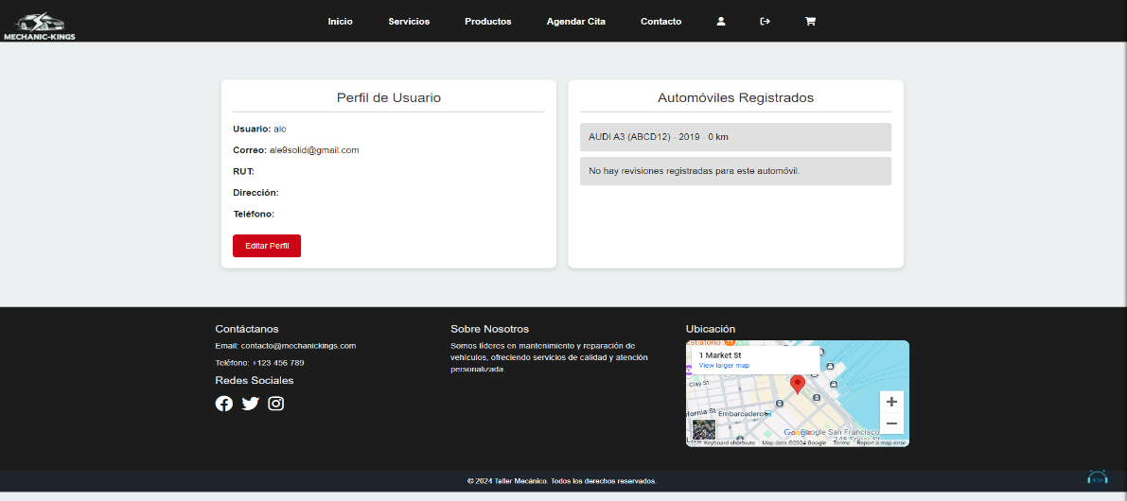

Perfil del usuario logueado junto con los Vehículos que tiene registrado.

**Página Editar perfil**

Página editar perfil del usuario, donde se podrá actualizar la información del perfil, se verán los vehículos registrados y las revisiones agendadas.

# Conclusión General

En conclusión, el proyecto Mechanic-Kings ha avanzado de manera significativa en la creación de un sistema integral para el registro y control del servicio de mantenimiento en un taller mecánico. A través del uso de la metodología Scrum, hemos logrado una colaboración efectiva y una retroalimentación continua entre los integrantes del equipo, lo que ha permitido abordar de manera efectiva las tareas y ajustar el enfoque según las necesidades del proyecto. Aunque hemos enfrentado dificultades, como la integración del chatbot vinculado con WhatsApp, la integración del método de pago y el acceso a la base de datos del registro civil para obtener un registro completo de todos los autos en Chile, nuestro trabajo en conjunto ha sido fundamental para superar estos desafíos y avanzar hacia nuestros objetivos.